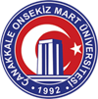
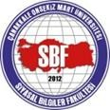
ÇANAKKALE ONSEKIZ MART ÜNİVERSİTESİ
SİYASAL BİLGİLER FAKÜLTESİ
İktisat Bölümü

2025-2026 Akademik Yılı YAZ OKULU

Ders Kodu | Ders Adı | Dersi Açacak Bölüm/Program | AKTS
İKT-2035 | İstatistik I | İktisat | 6
İKT-2006 | İstatistik II | İktisat | 6
İKT-3029 | Ekonometri I | İktisat | 6
İKT-3006 | Ekonometri II | İktisat | 6

